
Imane El Manssouri MATR: 954869

PROGETTO DATABASE 2024
Progettazione concettuale
Requisiti Iniziali:
Progetto di piattaforma di food delivery Si deve progettare la base di dati per Cibora (Figura 1(a)), un innovativo servizio di food delivery per gestire i dati dei ristoranti aderenti, degli utenti con i loro relativi ordini e dei fattorini che effettuano le consegne in bicicletta. Per beneficiare del servizio, ogni utente deve registrarsi inserendo nome, email, password, numero di telefono, indirizzo di recapito. Una volta registrato, l’utente deve inserire un mezzo di pagamento (es.: carta di credito, paypal, satispay) e ricaricare il proprio borsellino elettronico. Il borsellino ha un saldo che viene aggiornato ad ogni ordinazione e l'utente può ricaricare il proprio borsellino in qualsiasi momento. Inoltre, gli utenti possono sottoscrivere la modalità premium che garantisce una priorità sugli ordini. L’utente può collezionare codici di sconto da utilizzare al momento dell'ordine in base al numero di ordini effettuati in passato. Ogni ristorante (Figura 1(b)) è rappresentato da un nome, una descrizione, un indirizzo, il costo della spedizione, un’immagine di profilo e un numero di stellette aggiornato ogni lunedì sulla base della percentuale di recensioni positive dell’ultima settimana. Ogni ristorante appartiene a una o più categorie in base al tipo di cibo offerto (ad esempio: fast food, vegetariano, …). I ristoranti che dimostrano di saper garantire un ottimo servizio (almeno 20 ordini consegnati correttamente, una valutazione clienti maggiore o uguale a 4.5 stelline su cinque, una percentuale massima di ordini annullati dal ristorante dell’1.5%, una percentuale massima di ordini con reclami del 2.5%) sono considerati Top Partner. I Top Partner compaiono in sezioni dedicate all’interno dell’app mobile Cibora e ricevono uno speciale badge che attesta il loro servizio eccellente, aiutando ad aumentare la credibilità e ottenere la fiducia dei clienti. Per i Top Partner si vuole tenere traccia della data in cui sono entrati a far parte della categoria. I ristoranti propongono agli utenti una lista di piatti da ordinare. Ogni portata ha un titolo, un’immagine, una lista di ingredienti, una lista di allergeni, il prezzo e un eventuale sconto. Inoltre, ogni piatto appartiene ad una o più liste (es. i più venduti, promozioni, dolci, salato, ecc.).
Ogni utente può selezionare una lista di pietanze ed effettuare l’ordine. Finché non sono affidati ad un rider per la consegna, gli ordini possono essere annullati sia dai clienti, sia dai ristoratori. Nel profilo dell’utente si possono ispezionare gli ordini passati ed eventualmente effettuare dei reclami inviando un messaggio al ristorante
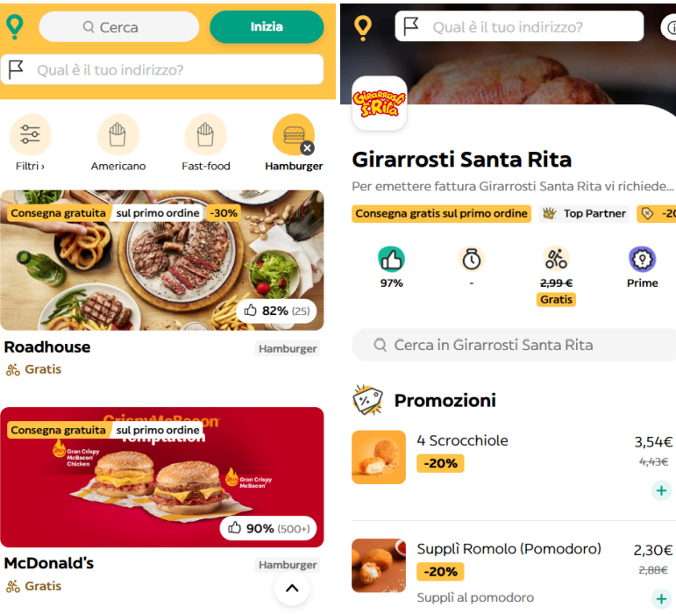
Figura 1 (a) La lista dei ristoranti con filtro “Hamburger”. (b) I dettagli di un ristorante.
Il sistema gestisce un numero arbitrario di riders dove ogni rider è identificato da un codice, dallo stato (occupato/disponibile/fuori servizio), dalla posizione aggiornata in tempo reale tramite GPS. I riders sono classificati in base al tipo di mezzo che utilizzano (bicicletta normale, bicicletta elettrica, monopattino). I riders che utilizzano il monopattino devono indicare quanti km possono effettuare prima che si scarichi la batteria. Al momento dell'ordine, il sistema trova il rider libero con la somma minima della distanza dal ristorante più la distanza dall’utente. Tuttavia, per ordini che prevedano un tragitto “posizione
corrente del rider-> ristorante-> cliente” superiore ai 10 km, solo i rider con bici elettrica vengono interpellati. Per monitorare le prestazioni dei ciclofattorini, si vuole tenere traccia del numero di consegne effettuate da ognuno, del momento in cui il cibo da consegnare viene affidato ad un rider e, per le consegne già completate, anche dell’ora in cui l’ordine è stato recapitato al cliente. Dopo che l’ordine è stato effettuato l’utente ha la possibilità di chattare sia con il ristorante che con il rider in caso ci fossero dei problemi con l’ordine come mancata consegna o netto ritardo. Quando l’ordine è consegnato l’utente può recensire il ristorante e il rider con una valutazione da 1 a 5 e un commento testuale. Il commento testuale è facoltativo. Inoltre è anche presente la possibilità di dare una mancia al rider per la consegna. Una volta al mese, vengono aggiornate le seguenti classifiche:
● Riders più veloci nel consegnare gli ordini
● Cibi più popolari
● Ristoranti con più recensioni positive
● Clienti che hanno speso di più

Glossario dei termini:
Termine | Descrizione | Sinonimi | Collegamenti
Utente | Un individuo che utilizza l’app Cibora per ordinare cibo dai ristoranti aderenti | Cliente  Consumatore | Ordini  Reclami  Borsellino elettronico
Ristorante | Un’attività che offre cibo e partecipa al servizio Cibora | Locale  Punto di ristoro | Utente  Ordini  Reclami
Ordini | Una richiesta di cibo effettuata all’utente | Richiesta  Prenotazione | Ristorante  Reclami  Piatti  Rider
Metodo di pagamento | Il metodo utilizzati dagli utenti per pagare gli ordini effettuati tramite Cibora | Modalità di pagamento  Tipo di mezzo | Borsellino elettronico  Utente  Ristorante
Fattorini | Un corriere che effettuano le consegne tramite i mezzi che includono (bicicletta, bicicletta elettronica, monopattino) | Rider | Rider  Tipo di mezzo
Piatti | Sono le portate o i pasti specifici che gli utenti possono ordinare dai ristoranti | Menu  Pietanze  Cibi | Utenti  Ordini  Ristorante
Recensione | Rappresentano le valutazioni e i commenti degli utenti sui ristoranti e sui piatti | Valutazione  Commenti  Testuali | Utente  Ristorante  Piatti  Riders
Reclami | Rappresentano le segnalazioni degli utenti riguardo a problemi errori o insoddisfazioni legate al servizio | Segnalazione | Utente  Ristorante  Riders  Ordine
Rider | Sono i corrieri che consegnano il cibo ai clienti | Fattorini | Utente  Ristorante  Ordine  Reclami
Chat | Sono utilizzate per la comunicazione testuale tra gli utenti e i ristoranti e i riders |  | Utente  Ristorante  Riders
TOP partner | Sono quei ristoranti che soddisfano determinati criteri di eccellenza nel servizio di food delivery.

Requisiti rivisti:
Si deve progettare la base di dati per Cibora Figura 1, un innovativo servizio di food delivery per gestire i dati dei ristoranti aderenti, degli utenti con i loro relativi ordini e dei fattorini che effettuano le consegne in bicicletta.
Per beneficiare del servizio, ogni utente deve registrarsi inserendo nome, email, password, numero di telefono, indirizzo di recapito. Una volta registratosi, l’utente deve inserire un mezzo di pagamento e ricaricare il proprio borsellino elettronico.
Il borsellino ha un saldo che viene aggiornato ad ogni ordinazione e l'utente può ricaricare il proprio borsellino in qualsiasi momento. Inoltre, gli utenti possono sottoscrivere la modalità premium che garantisce una priorità sugli ordini.
L’utente può collezionare codici di sconto da utilizzare al momento dell'ordine in base al numero di ordini effettuati in passato.
Ogni ristorante Figura 1 è rappresentato da un nome, una descrizione, un indirizzo, il costo della spedizione, un’immagine di profilo e un numero di stellette aggiornato ogni lunedì sulla base della percentuale di recensioni positive dell’ultima settimana. Per i Top partner si vuole tenere traccia della data in cui sono entrati a far parte della categoria.
I ristoranti propongono agli utenti una lista di piatti da ordinare. Ogni portata ha un titolo, un’immagine, una lista di ingredienti, una lista di allergeni, il prezzo e un eventuale sconto.
Inoltre, ogni piatto appartiene ad una o più liste.
Ogni utente può selezionare una lista di pietanze ed effettuare l’ordine. Finché non sono affidati ad un rider per la consegna, gli ordini possono essere annullati sia dai clienti, sia dai ristoratori.
Nel profilo dell’utente si possono ispezionare gli ordini passati ed eventualmente effettuare dei reclami inviando un messaggio al ristorante.
I riders sono classificati in base al tipo di mezzo che utilizzano. I riders che utilizzano il monopattino devono indicare quanti km possono effettuare prima che si scarichi la batteria.
Al momento dell'ordine, il sistema trova il rider libero con la somma minima della distanza dal ristorante più la distanza dall’utente. Tuttavia, per ordini che prevedano un tragitto «posizione corrente del rider-> ristorante-> cliente» superiore ai 10 km, solo i rider con bici elettrica vengono interpellati. Per monitorare le prestazioni dei cicli fattorini, si vuole tenere traccia del numero di consegne effettuate da ognuno, del momento in cui il cibo da consegnare viene affidato ad un rider e, per le consegne già completate, anche dell’ora in cui l’ordine è stato recapitato al cliente.
Dopo che l’ordine è stato effettuato l’utente ha la possibilità di chattare sia con il ristorante che con il rider in caso ci fossero dei problemi con l’ordine come mancata consegna o netto ritardo.

Schema ER principle + business rules:
Dizionario dei dati:
Entità | Descrizione | Attributi | Identificatore
Utente | Entità che rappresenta l’utente che usa la piattaforma di food delivery | Nome. Indirizzo di recapito, Email, NumeroDiTelefono, password, borsellino elettronico, modalità premium, saldo, modalità premium | NumeroDiTelefono
Ristorante | Rappresenta i ristoranti aderenti al servizio di food delivery di Cibora | Nome, indirizzo, NumeroDiTelefono,Descrizione, Numero di stellette | Indirizzo, NumeroDiTelefono
Ordini | Rappresenta gli ordini rappresentati nella piattaforma di Cibora | Totale Ordine, RistoranteNome, CodiceSconto, FattorinoNome, Indirizzo di Consegna, Costo Ordine, Stato dell’ordine (Consegnato, In preparazione, In attesa) | FattorinoNome, CodiceSconto
Metodo di pagamento | Rappresenta il metodo di pagamento associato a un utente per effettuare transazioni sulla piattaforma di food delivery di Cibora | UserID, Tipo( Satispay, PayPal, carta) | UserID
Fattorini | È un’entità genitore di (Rider con monopattino, rider con bicicletta, Rider con bicicletta elettronica) .Rappresenta i fattorini che effettuano le consegne per conto della piattaforma di Cibora | Stato( Occupato, Disponibile, Fuori servizio)
Piatti | Rappresenta i piatti offerti dai ristoranti disponibili per l’ordinazione associati alla piattaforma Cibora | Titolo, Immagine, Lista di ingredienti, lista di allergeni, prezzo, sconto liste( promozioni, più venduti, dolce, salato) | Titolo
Recensione | È l’entità genitore di (recensione Ordine , Recensione Rider) . Rappresenta i recensioni lasciati da un utente per un ristorante o un fattorino dopo aver completato un ordine sulla piattaforma Cibora
Reclami | Rappresenta un reclamo inviato da un utente a un ristorante in seguito a un problema riscontrato durante l’ordine o la consegna sulla piattaforma Cibora | Motivo del reclamo. Risposta del reclamo
Rider con monopattino | Rappresenta i rider che effettuano consegne per conto della piattaforma Cibora utilizzando il monopattino come mezzo di consegna | Codice, Km disponibili, posizione, Numero consegne effettuate | Codice
Rider con bicicletta | Rappresenta i rider che effettuano consegne per conto della piattaforma Cibora utilizzando la bicicletta come mezzo di consegna | Posizione. Codice, numero consegne effettuate | Codice
Rider con bicicletta elettronica | Rappresenta i rider che effettuano consegne per conto della piattaforma Cibora utilizzando la bicicletta elettronica come mezzo di consegna | Posizione, codice, tragitto superiore a 10 km, numero consegne effettuate | Codice
Recensione ordine | Recensione lasciata da un utente per un ordine completato sulla piattaforma Cibora | Data recensione. Testo della recensione, valutazione, nome ristorante | nome ristorante
Recensione rider | Recensione lasciata da un utente per un rider che ha effettuato una consegna |  | nome ristorante
Chat | Una chat tra due o più parti coinvolte nella piattaforma di food delivery di Cibora, come utenti , ristoranti e rider | Data e ora dell’invio del messaggio, Destinatario, mettente, testo del messaggio | Destinatario, mettente
Ordini consegnati | Rappresenta gli ordini completati e consegnati con successo da un rider | Ora di recapito
Ordini annullati | Rappresenta gli ordini che sono stati annullati dagli utenti sulla piattaforma Cibora | Data e ora dell’annullamento, motivo dell’annullamento
Lista | Rappresenta la lista dei piatti da ordinare proposti dai ristoranti | Nome_Lista

Relazione | Descrizione | Componenti | Attributi
Scrive | Relazione per gli utenti che scrivono nella chat | Utente (1,N)  Chat ( 1,N)
Presentare | Relazione per gli utenti che rappresentano i reclami | Utente(0,N)  Reclami (0,N)
Effettuare | Relazione per gli ordini effettuati all’utente | Utente( 1,N)  Ordine( 1,N)
Comunicazione | Relazione tra fattorini e chat che consente ai fattorini di scrivere nella chat | Fattorini (1,N)  Chat(1,N)
Consegnato | Relazione che rappresenta gli ordini che vengono consegnati agli utenti | Ordine(1,1)  utente
Associato | Relazione che associa i reclami che fanno gli utenti riguardo gli ordini | Reclamo (1,1)  Ordine (1,N)
Appartiene | Relazione tra gli ordini e i ristoranti ai cui appartengono | Ordini(1,1)  Ristorante (1,N)
Collegato | Relazione che rappresenta gli ordini e i piatti che include | Ordini (N,N)  Piatto(N,N)
Ricarica | Relazione tra utente e borsellino che può caricare | Reclami (1,N)  Ristorante((1,N)
Recensione fattorino | Relazione che rappresenta la recensione che riceve il rider dopo aver consegnato degli ordini | Fattorino ( 0,N)  RECENSIONE(0,N)
Recensione piatto | Relazione che rappresenta il ristorante riguardo un piatto | PIATTO (0,N)  RECENSIONE(0,N)
Propone | Relazione che rappresenta le proposte dei piatti dal ristorante | RISTORANTE (0,N)  CLASSIFICA(1,N)
Conversazione | Relazione che collega entità chat con ristorante | Chat (1,N)  Ristorante(1,N)

Schema ER:
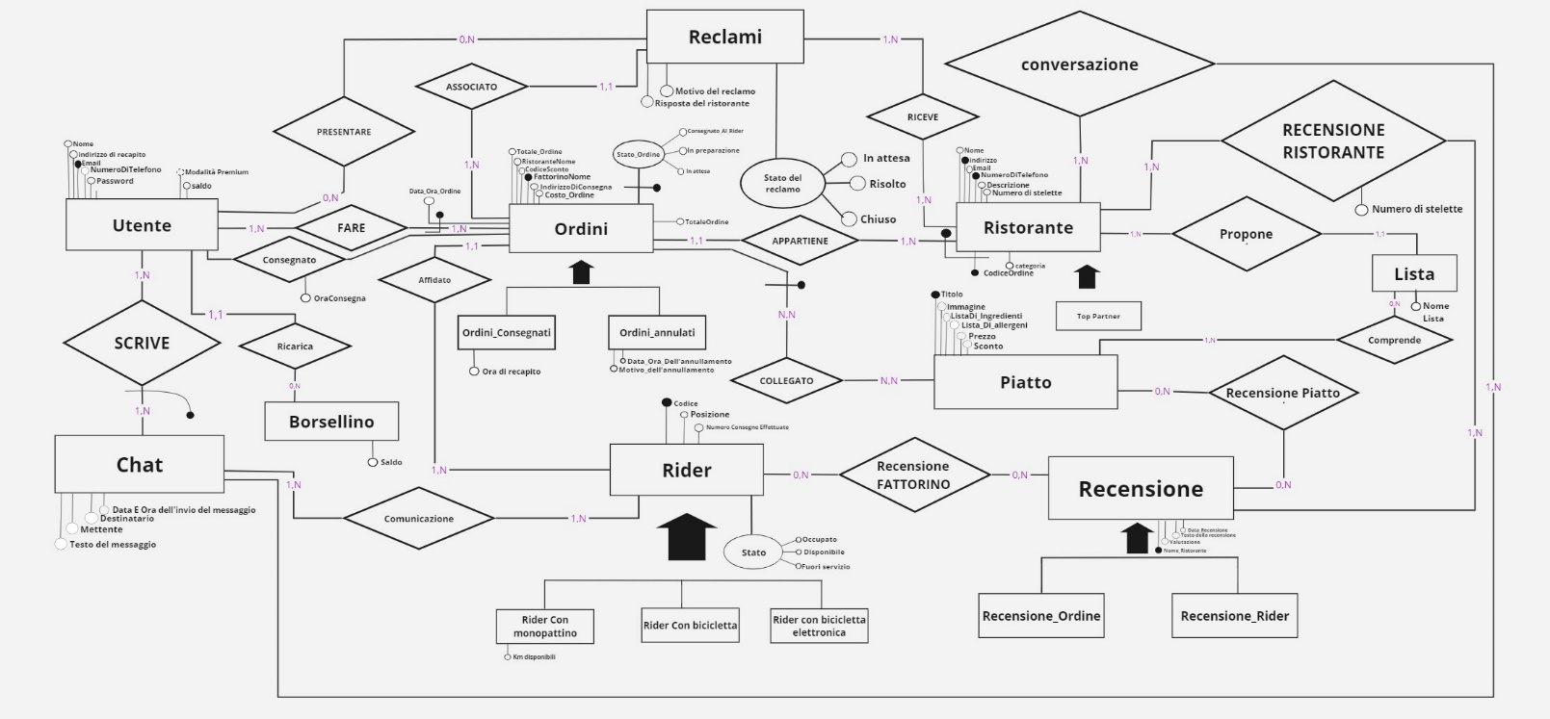
Business Rules:
- L’utente può caricare il proprio borsellino elettronico, il borsellino ha un saldo che viene aggiornato ad ogni ordinazione.
- L’utente può collezionare codici di sconto da utilizzare al momento dell’ordine
- I ristoranti propongono agli utenti una lista di piatti da ordinare
- Finché non sono stati affidati a un rider per la consegna, gli ordini possono essere annullati sia dai clienti, sia dai ristoranti
- Al momento dell'ordine, il sistema trova il rider libero con la somma minima della distanza dal ristorante più la distanza dall’utente
- Gli ordini possono essere annullati sia dagli utenti sia dai ristoranti prima che siano stati affidati a un rider per la consegna
- Gli utenti possono guadagnare codici sconto in base al numero di ordini effettuati in passato
- I riders devono specificare la distanza che possono coprire prima che si scarichi la batteria del monopattino
- Il sistema assegna automaticamente i rider liberi agli ordini in base alla loro posizione e alla distanza dal ristorante e dal cliente
- I ristoranti che dimostrano di saper garantire un ottimo servizio (almeno 20 ordini consegnati correttamente, una valutazione clienti maggiore o uguale a 4.5 stelline su cinque, una percentuale massima di ordini annullati dal ristorante dell’1.5%, una percentuale massima di ordini con reclami del 2.5%) sono considerati Top Partner.
- È presente la possibilità di dare una mancia al rider per la consegna
- Una volta al mese, vengono aggiornate le seguenti classifiche:
● Riders più veloci nel consegnare gli ordini
● Cibi più popolari
● Ristoranti con più recensioni positive
● Clienti che hanno speso di più

Progettazione Logica:
Tavola dei volumi:
Concetto | Tipo | Volume
Utente | Entità | 2,5 milioni
Ristorante | Entità | 1,5 milione
Ordini | Entità | 30,000/ giorno
Borsellino | Entità
Fattorini | Entità | 28,836
Piatti | Entità | 12,000
Recensione | Entità | 100/ giorno
Reclami | Entità | 200
Rider con monopattino | generalizzazione | 50
Rider con bicicletta | generalizzazione | 50
Rider con bicicletta elettronica | generalizzazione | 50
Recensione ordine | generalizzazione | 100
Recensione rider | generalizzazione | 50
Chat | Entità | 50,000
Ordini consegnati | generalizzazione | 20,000
Ordini annullati | generalizzazione | 3000
Propone | Associazione | 100
Presentare | Associazione | 200
Effettuare | Associazione | 20,000
Comunicazione | Associazione | 50,000
Consegnato | Associazione | 20,000
Associato | Associazione | 12,000
Scrive | Associazione | 50,000
Collegato | Associazione | 12,000
Recensione Fattorino | Associazione | 100
Classifica ristorante | Associazione | 200
Recensione Piatto | Associazione | 100
Recensione ristorante | Associazione | 100
Appartiene | Associazione | 30,000
Propone | Associazione | 10/ giorno
Lista | Entità

Tavola delle operazioni:
Operazione | Descrizione | Tipo | Frequenza
1 | Utenti che fanno l’accesso in piattaforma | I | 3 milioni / mese
2 | Effettuare i pagamenti: associazione di un metodo di pagamento all’account utente e gestione delle ricariche del borsellino elettronico | I | 50,000/giorno
3 | Registrazione dei ristoranti con tutti i dettagli richiesti | I | 100,000/ mese
4 | Identificazione dei ristoranti top partner basati sui criteri specificati | B | 100,000/mese
5 | Registrazioni dei piatti offerti | B | 100,000/mese
6 | Creazione, aggiornamento e cancellazione degli ordini | I | 100,000/mese
7 | Il numero di consegne effettuate del tempo di consegna e dell’ora di recapito | I | 100,000/mese
8 | Gestire le valutazioni e dei commenti lasciati dagli utenti | I | 100/giorno
9 | Calcolo e aggiornamento delle classifiche mensili per riders, cibi ristoranti e clienti | B | 500,000/mese
10 | Modalità premium: gli utente possono sottoscrivere la modalità premium per ottenere le priorità sugli ordini | I | 500/giorno
Le sotto entità di fattorino sembrano poter essere rappresentate da un’unica entità con attributi che indicano il tipo di veicolo che utilizzano quindi ho scelto di fare accorpamento delle entità figlie nel genitore.
- “Recensione Rider” e Recensione ordine entrambe l recensione sono valutate in base a una scala comune, non sarebbe bisogno di memorizzare la valutazione in entrambe le entità
- L’attributo numero di stellette è ottenibile comunque dall’entità Recensione quindi è ridondante
- L’attributo totale_ordine è comunque ricavabile dall’attributo costo ordine quindi è ridondante.
Schema di navigazione relativo all’operazione in presenza di ridondanza:

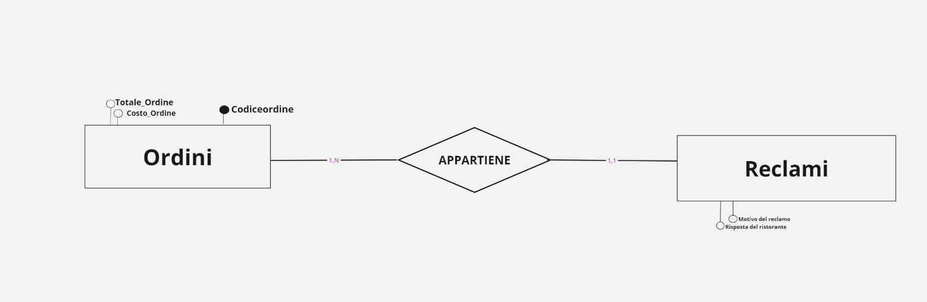

Schema di navigazione relativo all’operazione in assenza di ridondanza:
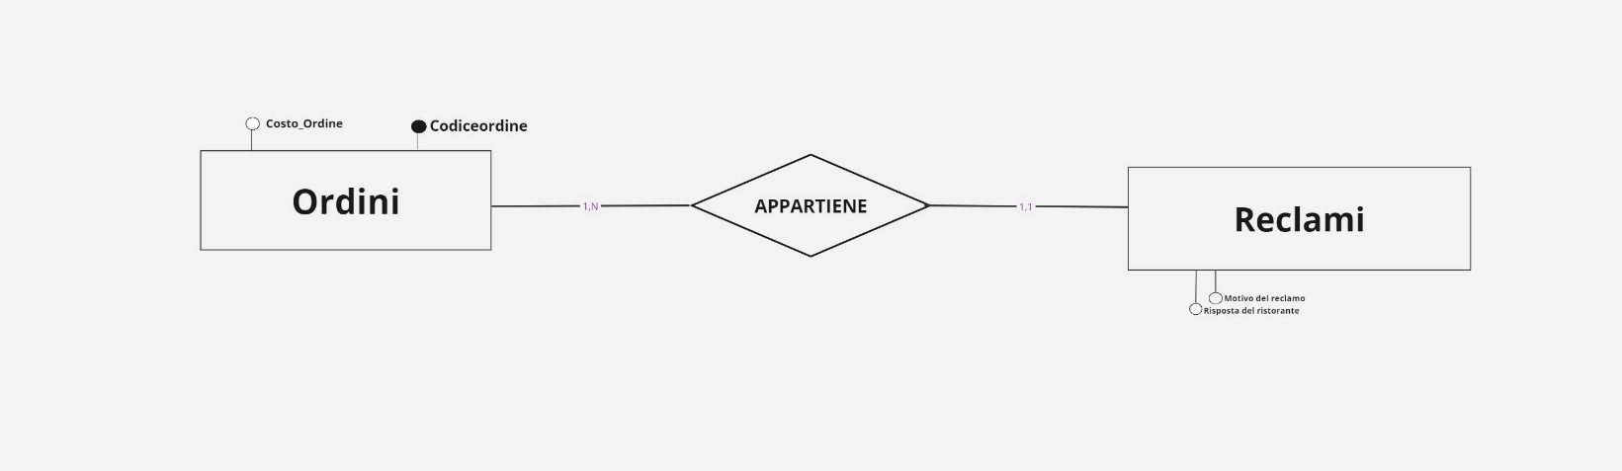

Tavola degli accessi in presenza di ridondanza:
Concetto | Tipologia | Numero di accessi | Scrittura/lettura
Ordine | E | 1 | lettura
Appartiene | R | 1 | scrittura
Reclami | E | 1 | lettura
Ordine | E | 1
Tavola degli accessi in presenza di ridondanza:
Concetto | Tipologia | Numero di accessi | Scrittura/lettura
Ordine | E | 1 | lettura
Appartiene | R | 1 | scrittura
Reclami | E | 1 | lettura
Ordine | E | 1
Confronto in spazio e tempo tra presenze e assenza di ridondanze:
andando a riportare la tavola dei volumi
Concetto | Tipologia | Volume
Ordine | E | 30.000
Appartiene | R | 30.000
Reclami | E | 200

Con ridondanza:
possiamo calcolare lo spazio occupato da tale operazione in caso di ridondanza ipotizzando che l’attributo Totale ordine valga 4 byte possiamo constatare tramite la tavola dei volumi che esso occupa 4*30.000 (volume occupato dall’entità prenotazione)= 1200000 byte di memoria
nello stesso modo possiamo costatare che anche motivo del reclamo e codice_ordine
occupano 4*200 =800 ( volume occupato da ordine) motivo del reclamo e 4*200 =800
in conseguenza ad occupare lo spazio è l’attributo totale ordine insieme ai due attributi motivo del reclamo e codice ordine sono 1201600 in byte

scelta di introdurre e o non introdurre la ridondanza con motivazione:
a variare il numero di spazio occupato è l’attributo totale ordine nel caso di non ridondanza vengono occupati infatti 1201600 in byte ovvero 1200000 di byte in più rispetto al caso di ridondanza. Per questo motivo ho deciso di eliminare la ridondanza.

Eliminazione delle generalizzazioni:
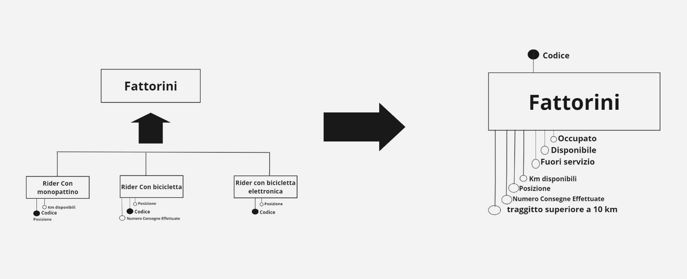
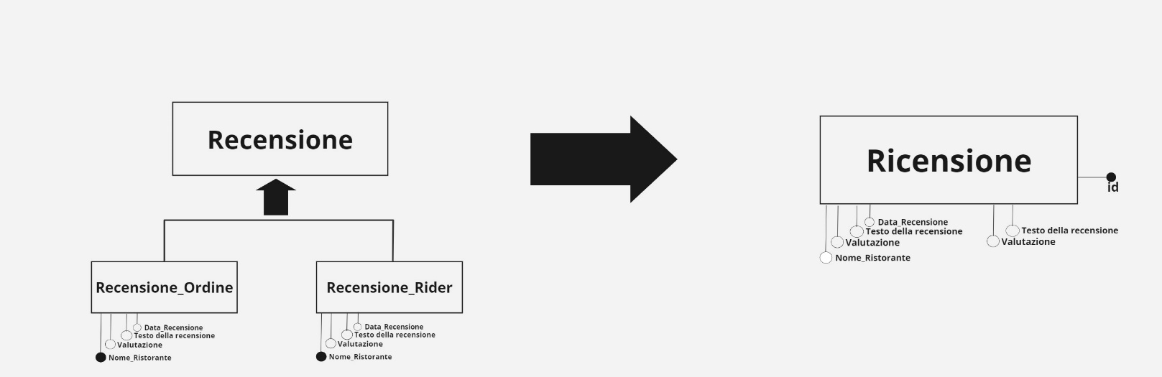
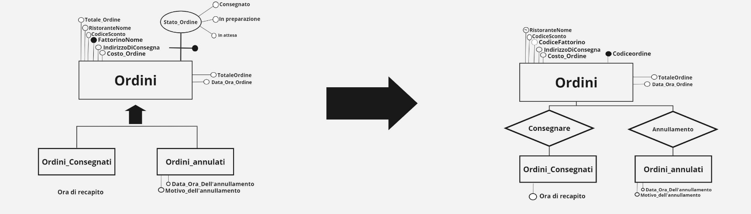
Motivazioni delle scelte effettuate:
L’entità Recensione:
Un’unica tabella dei dati contenenti tutti i dati può semplificare la scrittura di query e la generazione di rapporti, eliminando la necessità di unire diverse tabelle per ottenere informazioni complete su tutti i tipi di entità.
L’entità Ordini:
ho scelto di sostituire generalizzazione con associazioni perché le associazioni consentono di rappresentare relazioni consentono agli utenti di eseguire query più precise e mirate che tengono conto delle relazioni specifiche migliorando cosi la gestione e l’utilizzo delle informazioni.
Partizionamento/Accorpamento delle entità e associazioni:
- Per l’entità ordine ho scelto di sostituire la generalizzazione con associazioni per distinguere tra gli ordini annullati e gli ordini consegnati.
- Per l’entità recensione ho pensati che avere due entità figlie che riguardano il rider e l’ordine non è necessario quello può essere specificato ella recensione scritta dall’utente.
Scelta degli identificatori principali:
- Utente: id
- Ordine: Codice Ordine
- Ristorante: id
- Chat: id
- Reclami: id
- Fattorini: Codice
- Piatto: id
- Recensione: id
- Classifica: id
- Ordini annullati: id
- Ordini consegnati: id
- Metodo di pagamento: UserID
Motivazioni: Sono stati assegnati attributi “id” alle entità per due motivi:
- Ho ritenuto che fosse più conveniente in termini di gestione della memoria l’utilizzo di un id, che occupa meno spazio.
- Ho ritenuto che fosse più conveniente utilizzare un unico attributo piuttosto che diversi numeri di attributi per ognuna di queste entità.

Traduzione verso il modello logico:
- Associazione molti a molti:
[fattorino]------<Recensione Fattorino>-------[Recensione]
- [Fattorino]: (Codice, Tragitto superiore a 10km, Posizione, numero consegne effettuate, fuori sede, occupato, disponibile)
- < Recensione Fattorino> : (Fattorino, Recensione)
- [Recensione]: ( id, Nome_Ristorante, Data_recensione, Testo della recensione, valutazione)

[Recensione]------<Recensione Piatto>-------[Piatto]
- [Recensione]: (id, Nome_Ristorante, Data_recensione, Testo della recensione, valutazione)
- [Piatto]: (id, Titolo, immagine, listaDi_ingredienti,Lista_Di_Allegrini, prezzo, sconto, promozione, più venduti, dolce, salato)
- <Recensione Piatto>: (Recensione, piatto)

[Utente]------<Recensione_Ristorante>-------[Ristorante]
- [Utente]: (id, Nome, indirizzo di recapito, Email, Numero di telefono, password, borsellino elettrico, Modalità premium, saldo)
- <Recensione_Ristorante>: (Utente, Ristorante)
- [Ristorante]: (id, Nome, indirizzo, email, numero di telefono, descrizione, categoria, codice Ordine)

- Associazione uno a molti:
[Utente]------<Effettuare >-------[Ordine]
- [Utente]: (id, Nome, indirizzo di recapito, Email, Numero di telefono, password, borsellino elettrico, Modalità premium, saldo)
- <Effettuare >: (Utente, ordine)
- [Ordine]: (codiceOrdine, RistoranteNome, CodiceSconto, CodiceFattorino, IndirizzoConsegna, Costo_Ordine, TotaleOrdine, Data_Ora_Ordine)

[Utente]------<Presentare >-------[Reclami]
- [Utente]: (id, Nome, indirizzo di recapito, Email, Numero di telefono, password, borsellino elettrico, Modalità premium, saldo)
- <Presentare >: (Utente, reclami)
- [Recami]: (id, RispostaRistorante, motivo del reclamo, in attesa, risolto, chiuso)

[Recami]------<Riceve >-------[Ristorante]
- [Recami]: (id, RispostaRistorante, motivo del reclamo, in attesa, risolto, chiuso)
- <Riceve>: (Reclami, Ristorante)
- [Ristorante]: (id, Nome, indirizzo, email, numero di telefono, descrizione, categoria, codice Ordine)

[Ristorante]------<Propone >-------[Lista]
- [Ristorante]: (id, Nome, indirizzo, email, numero di telefono, descrizione, categoria, codice Ordine)
- <Propone>: (Ristorante, List)
- [Lista]: (Nome_Lista)
[Ristorante]------<Recensione Ristorante >-------[Recensione]
- [Ristorante]: (id, Nome, indirizzo, email, numero di telefono, descrizione, categoria, codice Ordine)
- <Recensione Ristorante): (Ristorante, Recensione)
- [Recensione]: (id, Nome_Ristorante, Data_recensione, Testo della recensione, valutazione)

[Ordine]------<Collegato >-------[Piatto]
- [Ordine]: (codiceOrdine, RistoranteNome, CodiceSconto, CodiceFattorino, IndirizzoConsegna, Costo_Ordine, TotaleOrdine, Data_Ora_Ordine)
- <Collegato >: (Ordine, piatto)
- [Piatto]: (id, Titolo, immagine, listaDi_ingredienti,Lista_Di_Allegrini, prezzo, sconto, promozione, più venduti, dolce, salato)

[Ordine]------<Appartiene >-------[Ristorante]

- [Ordine]: (codiceOrdine, RistoranteNome, CodiceSconto, CodiceFattorino, IndirizzoConsegna, Costo_Ordine, TotaleOrdine, Data_Ora_Ordine)
- <Appartiene>: ( Ordine, Ristorante)
- [Ristorante]: (id, Nome, indirizzo, email, numero di telefono, descrizione, categoria, codice Ordine)

[Utente]------<Scrive >-------[Chat]
- [Utente]: (id, Nome, indirizzo di recapito, Email, Numero di telefono, password, borsellino elettrico, Modalità premium, saldo)
- <Scrive>: ( Utente, chat)
- [Chat]: ( id, Data e Ora dell’invio del messaggio, Destinatario, Mittente, Testo del messaggio)

[Chat]------<Comunicazione >-------[Fattorini]
- [Chat]: ( id, Data e Ora dell’invio del messaggio, Destinatario, Mittente, Testo del messaggio)
- <Comunicazione >: ( Chat, fattorini)
- [Fattorino]: (Codice, Tragitto superiore a 10km, Posizione, numero consegne effettuate, fuori sede, occupato, disponibile)

[Ordine]------<Consegnato >-------[Fattorini]
- [Ordine]: (codiceOrdine, RistoranteNome, CodiceSconto, CodiceFattorino, IndirizzoConsegna, Costo_Ordine, TotaleOrdine, Data_Ora_Ordine)
- <Consegnato >: (Ordine, fattorini)
- [Fattorino]: (Codice, Tragitto superiore a 10km, Posizione, numero consegne effettuate, fuori sede, occupato, disponibile)

[Utente]------<Effettuare >-------[Metodo di pagamento]
- [Utente]: (id, Nome, indirizzo di recapito, Email, Numero di telefono, password, borsellino elettrico, Modalità premium, saldo)
- <Effettuare >: (Utente, metodo di pagamento)
- [Metodo di pagamento]: (UserID, Carta, paypal, Satispay)

[Utente]------<Recensore >-------[Recensione]

- Associazione uno a uno:

[Recami]------<Associato >-------[Ordine]
- [Recami]: (id, RispostaRistorante, motivo del reclamo, in attesa, risolto, chiuso)
- <Associato >: (Reclami, Ordine)
- [Ordine]: (codiceOrdine, RistoranteNome, CodiceSconto, CodiceFattorino, IndirizzoConsegna, Costo_Ordine, TotaleOrdine, Data_Ora_Ordine)

[Utente]------<Ricarica >-------[Borsellino]
- [Utente]: (id, Nome, indirizzo di recapito, Email, Numero di telefono, password, borsellino elettrico, Modalità premium, saldo)
- <Ricarica>: (Utente, Borsellino)
- [Borsellino]: (saldo)

Vincoli di integrità referenziale:

- Ordine (DataOraOrdine) referenzia Utente(id)
- Ordine (Ristorante_id) referenzia Ristorante(id)
- Recensione (Utente_id) referenzia Utente(id)
- Recensione (Ristorante_id) referenzia Ristorante(id)
- Recensione (CodiceOrdine) referenzia Ristorante(id)
- Piatto (Ristorante_id) referenzia Ristorante (id)
- Chat (Mittente) referenzia Utente(id)
- Chat (Mittente) referenzia Ristorante(id)
- Chat (Destinatario) referenzia Fattorino (id)
- Chat (Destinatario) referenzia Utente(id)
- Chat (Destinatario) referenzia Fattorino (id)
- Reclami (codiceOrdine) referenzia Ordine (CodiceOrdine)

Schema Ristrutturato business rules:

- Business rules:
- L’utente può caricare il proprio borsellino elettronico, il borsellino ha un saldo che viene aggiornato ad ogni ordinazione.
- L’utente può collezionare codici di sconto da utilizzare al momento dell’ordine
- I ristoranti propongono agli utenti una lista di piatti da ordinare
- Finché non sono stati affidati a un rider per la consegna, gli ordini possono essere annullati sia dai clienti, sia dai ristoranti
- Al momento dell'ordine, il sistema trova il rider libero con la somma minima della distanza dal ristorante più la distanza dall’utente
- Gli ordini possono essere annullati sia dagli utenti sia dai ristoranti prima che siano stati affidati a un rider per la consegna
- Gli utenti possono guadagnare codici sconto in base al numero di ordini effettuati in passato
- I riders devono specificare la distanza che possono coprire prima che si scarichi la batteria del monopattino
- Il sistema assegna automaticamente i rider liberi agli ordini in base alla loro posizione e alla distanza dal ristorante e dal cliente
- I ristoranti che dimostrano di saper garantire un ottimo servizio (almeno 20 ordini consegnati correttamente, una valutazione clienti maggiore o uguale a 4.5 stelline su cinque, una percentuale massima di ordini annullati dal ristorante dell’1.5%, una percentuale massima di ordini con reclami del 2.5%) sono considerati Top Partner.
- È presente la possibilità di dare una mancia al rider per la consegna
- Una volta al mese, vengono aggiornate le seguenti classifiche:
● Riders più veloci nel consegnare gli ordini
● Cibi più popolari
● Ristoranti con più recensioni positive
● Clienti che hanno speso di più

- Schema ristrutturato:

- 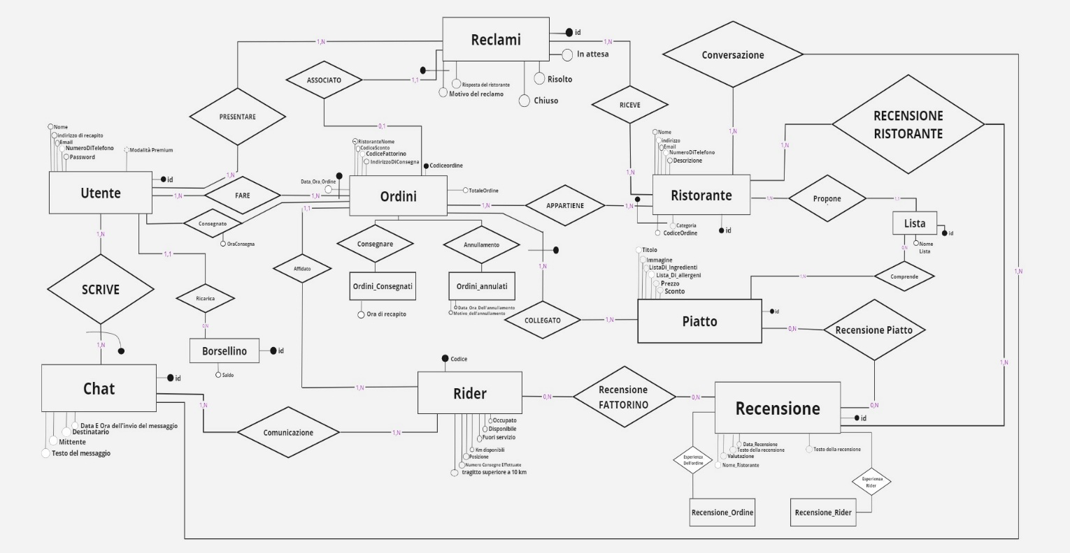

Implementazione:
DDL di creazione del database:
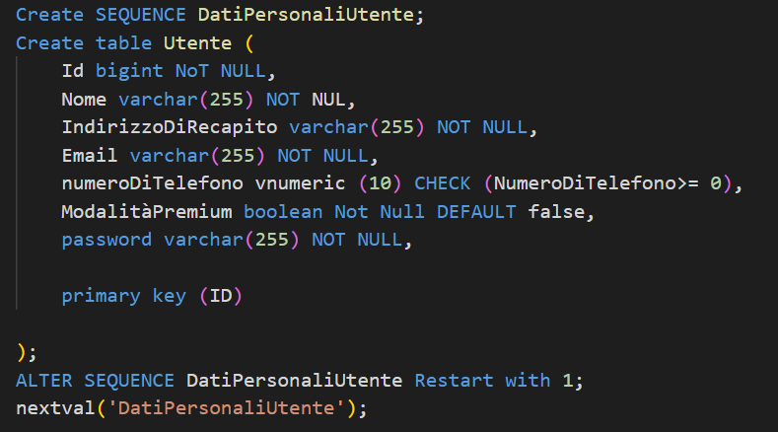
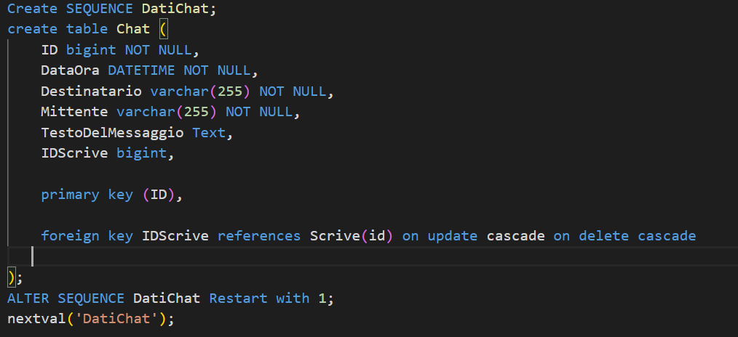
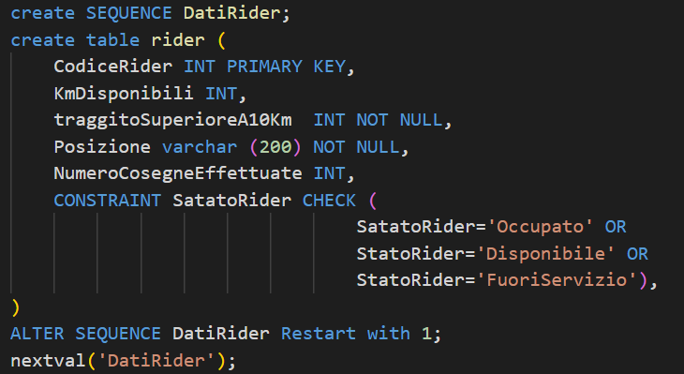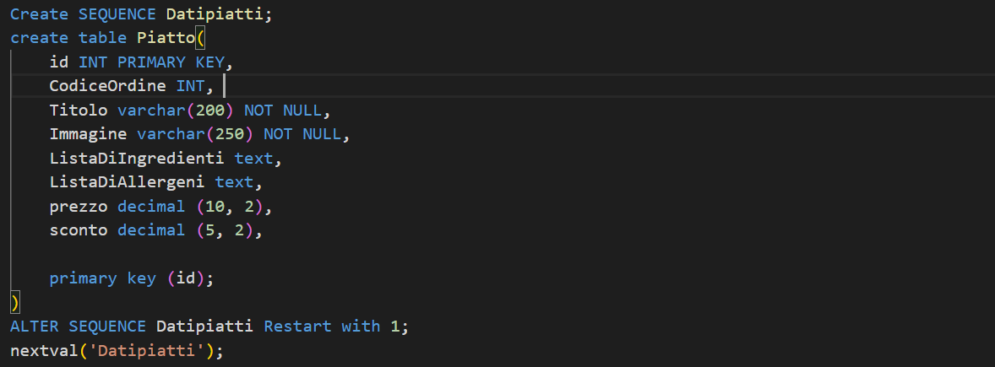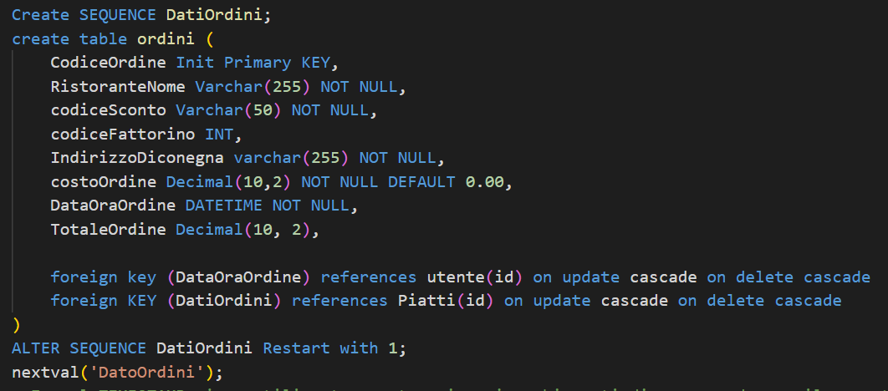
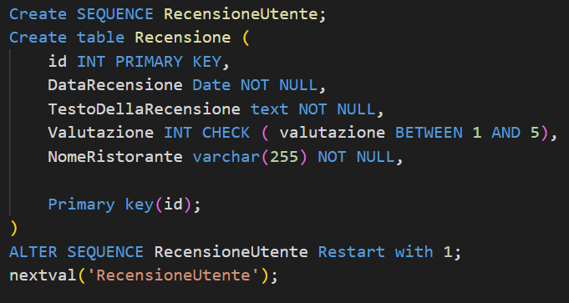
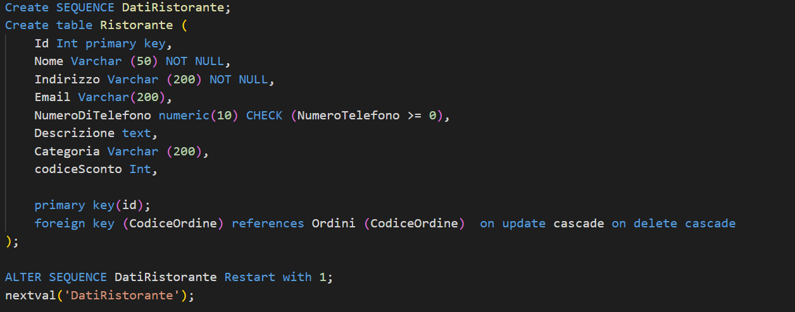
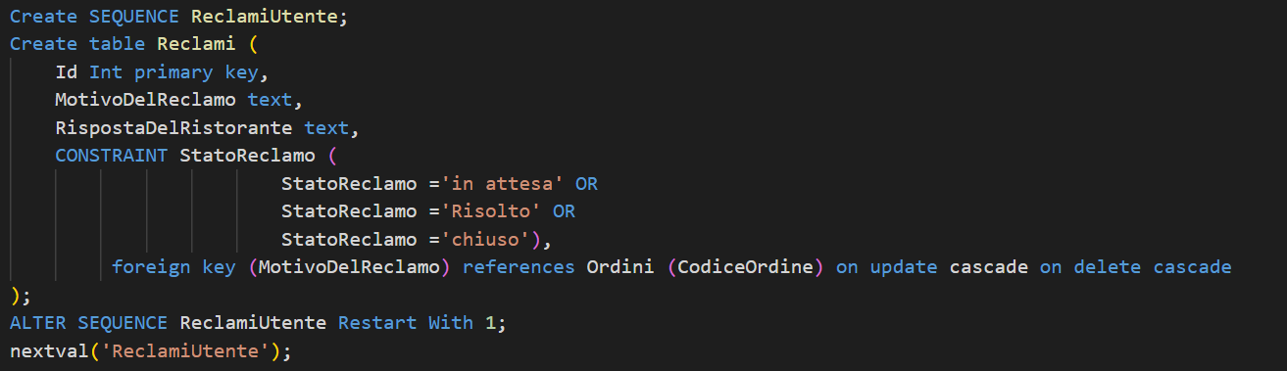
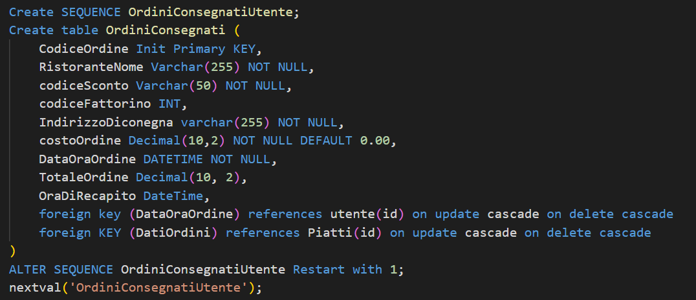
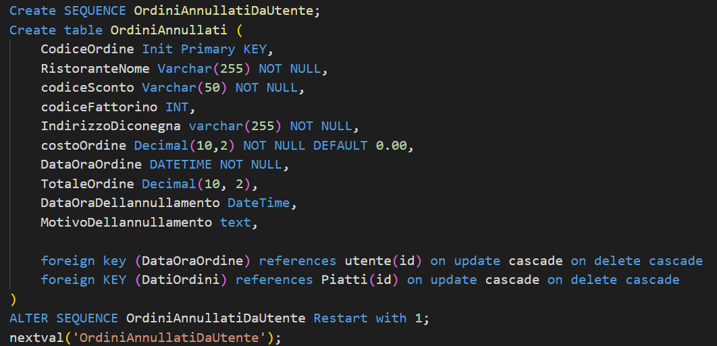
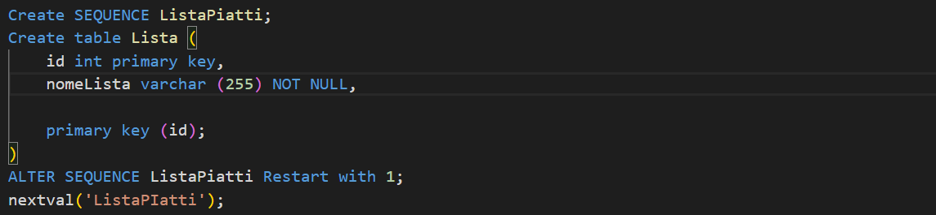
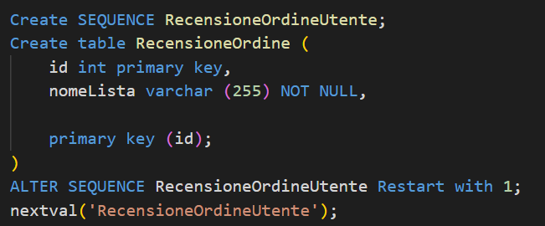
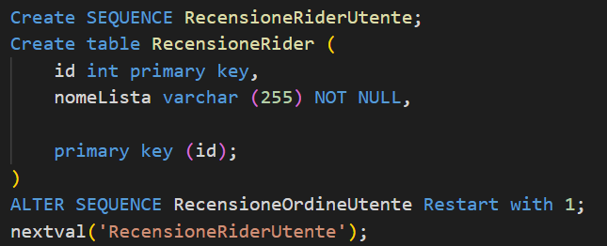
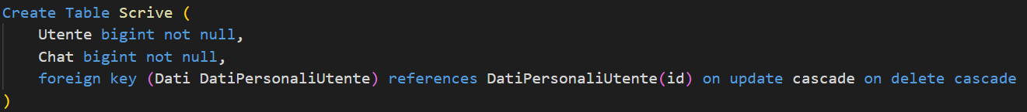
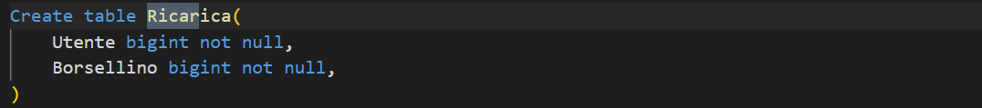
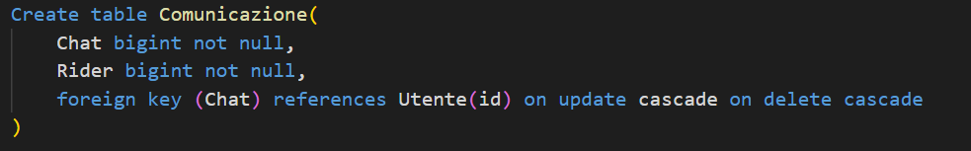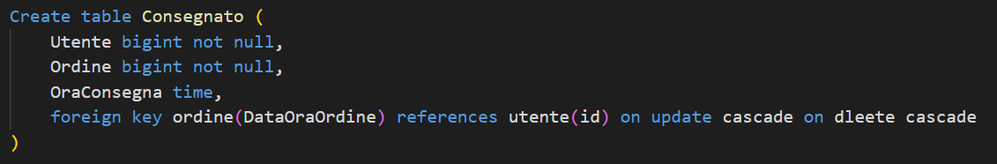
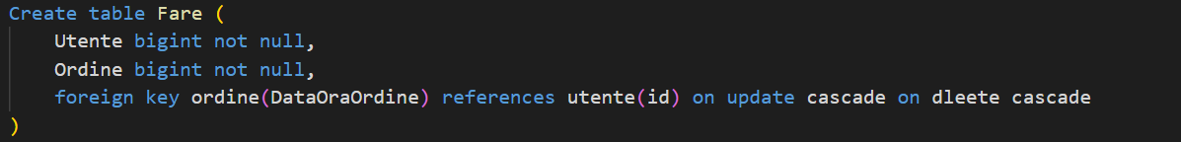
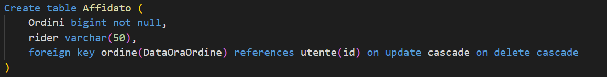
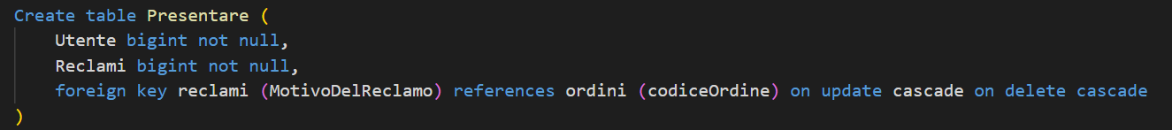
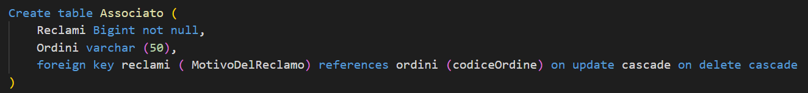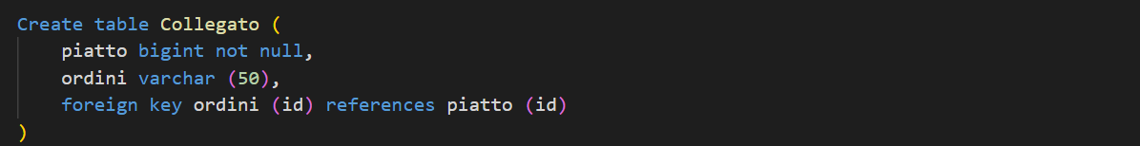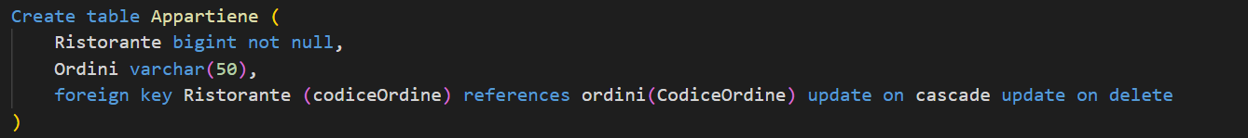
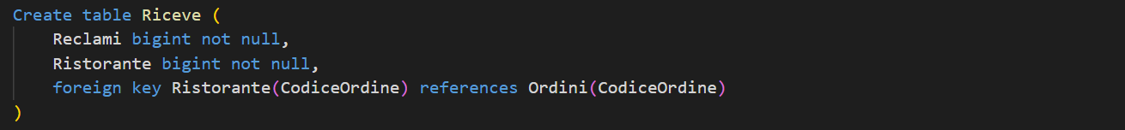
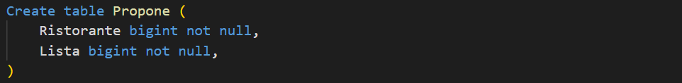
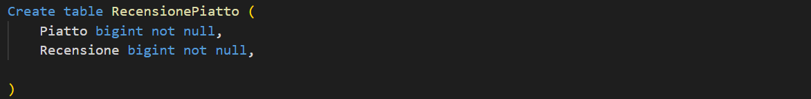
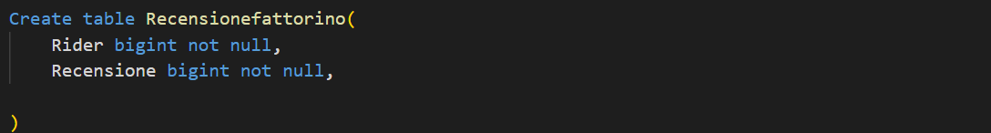
DML di popolamento di tutte le tabelle del database:
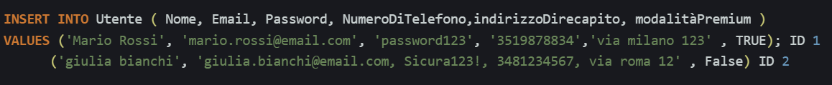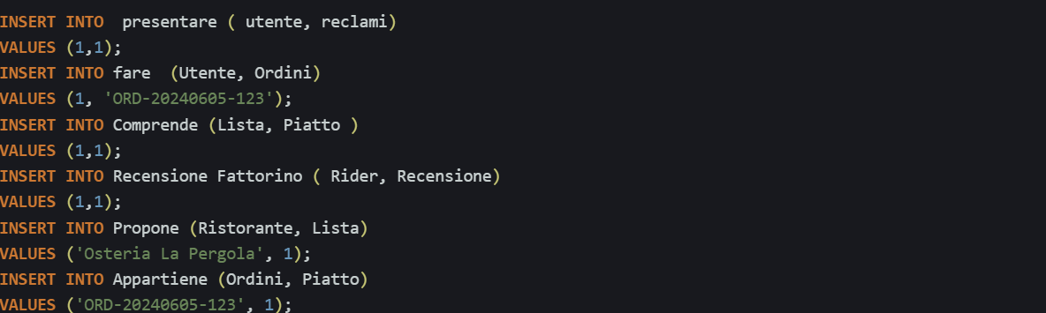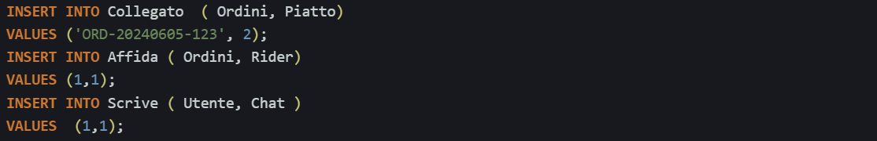
Qualche operazione di cancellazione e modifica per verificare i vincoli e gli effetti causati da operazioni su chiavi esterne:

Operazioni di Update:
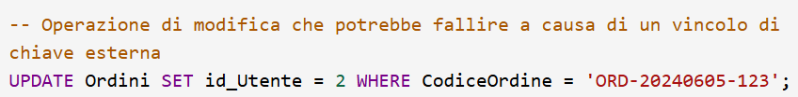
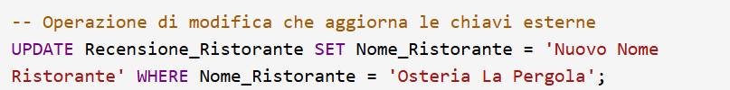
Operazioni di Delete:
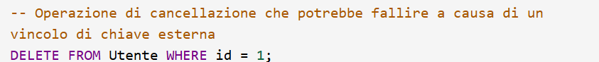

Perché ho scelto id
1. Utente (User): Ogni utente ha un UserID unico che lo identifica nel sistema. Questo permette di associare tutte le azioni (come recensioni, reclami, ordini) a un singolo utente senza confusione.

2. Ristorante (Restaurant): Similmente, ogni ristorante ha un RestaurantID unico. Questo aiuta a distinguere tra ristoranti con nomi simili o per gestire più sedi dello stesso ristorante.

3. Ordine (Order): Ogni ordine effettuato ha un OrderID unico. Questo è essenziale per tracciare ogni transazione, gestire i pagamenti e associare gli ordini ai rispettivi utenti e ristoranti.

4. Recensione (Review): Le recensioni hanno un ReviewID unico. Questo consente di collegare ogni recensione all'ordine, al piatto, all'utente e al ristorante corrispondenti.

5. Reclamo (Complaint): I reclami sono identificati da un ComplaintID unico. Questo facilita il tracciamento e la gestione dei reclami da parte del servizio clienti.

6. Piatto (Dish): Ogni piatto nel menu di un ristorante può avere un DishID unico. Questo aiuta a gestire il menu e le recensioni specifiche per ogni piatto.

7. Fattorino (Delivery Person): I fattorini hanno un DeliveryPersonID unico. Questo è utile per assegnare gli ordini, tracciare le consegne e gestire le valutazioni dei fattorini.

8. Promozione (Promotion): Le promozioni possono avere un PromotionID unico. Questo permette di tracciare quali utenti hanno utilizzato quali promozioni e di gestire la validità delle offerte.

Utilizzare id come chiave primaria per queste entità garantisce che ogni record sia univoco e facilmente identificabile, il che è fondamentale per mantenere l'integrità dei dati e per facilitare le operazioni di ricerca e gestione all'interno del database.

